地理知识 | 揭开“当曲”的神秘面纱
当曲是长江三源（正源沱沱河，北源楚玛尔河，南源当曲）水量最大的河流。该流域也是长江源降水最多的区域，发育了世界海拔最高、面积最大的沼泽湿地。但由于这里自然条件恶劣一直很少有外人进入该区域考察。当曲的湿地景观从何而来？除了湿地，当曲还有哪些壮丽的风景，这里又生活着哪些可爱的生灵？不如一起来揭开它神秘的面纱。
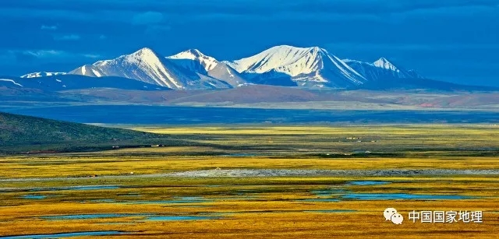
▲ 土壤下部的冻土层，为沼泽湿地铺上了一层密封性极好的防水层
沼泽湿地主要分布在当曲支流冬曲以东的当曲上游地区。这些地区地势平缓，排水不畅，加之土壤下部有冻土层，使融雪和降水不能向下渗透。因而地面长期处于过湿和积水状态，形成高20~50厘米、直径30~60厘米的草丘和星罗棋布的水坑，水坑中有常年积水或季节性积水形成大片相连的高寒沼泽。
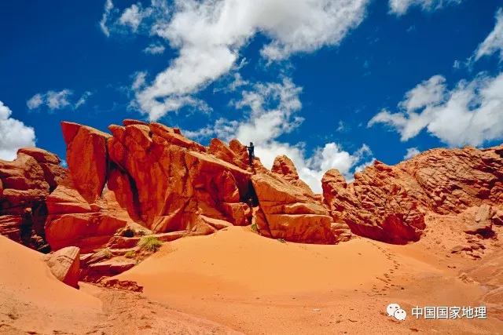
除了流域内大面积的湿地景观之外，其实当曲也有一些颇为“养眼”的其他景观。比如说红色的丹霞地貌。
（图若不清楚，课件欣赏吧。下同）
而位于当曲下游巴茸浪纳峡谷的泉华台景观更是让人感到惊叹。浓度极高的矿化物水沉淀的结晶顺着陡峻峡谷谷坡形成了台级泉华台景观错落有致，气势宏大。在国内已发现的泉华台景观中其规模及观赏性都堪称罕见。
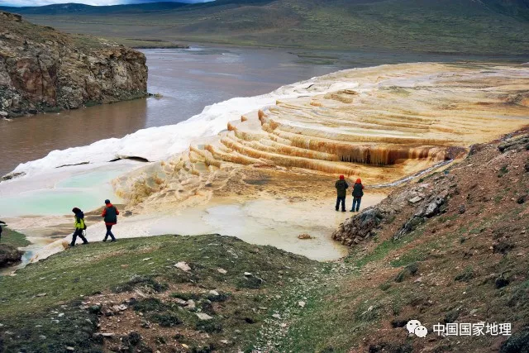
当曲源头区为嵩草沼泽和沼泽化草甸是青藏高原生物多样性最丰富的地区之一。与一山之隔的澜沧江源区相比这里的植被相对更好。因此也养育了众多的野生动物，不过目前，人们对当曲流域的生物多样性仍然缺乏足够的研究和了解。

【地理视野】打破传统农业靠天收，农业发展下一站——精准农业（附鲜活的案例）
导语
正如传统农业生产方式是"靠天吃饭",那么"精准农业"就是打破这种困局的"金钥匙"。7.1万亩耕地要怎么管理?需要多少人来种?答案是：只用了48个人,对庄稼的照顾却"无微不至"到了叶片！这就是发生在黑龙江省嫩江县沈阳军区双山农副业基地。而他们利用的就是精准农业的模式。
精准农业是当今世界农业发展的新潮流，是由信息技术支持的根据空间变异，定位、定时、定量地实施一整套现代化农事操作技术与管理的系统。
其基本涵义是根据作物生长的土壤性状，调节对作物的投入，即一方面查清田块内部的土壤性状与生产力空间变异，另一方面确定农作物的生产目标，进行定位的“系统诊断、优化配方、技术组装、科学管理”，调动土壤生产力，以最少的或最节省的投入达到同等收入或更高的收入，并改善环境，高效地利用各类农业资源，取得经济效益和环境效益。
精准农业由十个系统组成，即全球定位系统、农田信息采集系统、农田遥感监测系统、农田地理信息系统、农业专家系统、智能化农机具系统、环境监测系统、系统集成、网络化管理系统和培训系统。
案例：黑龙江省嫩江县沈阳军区双山农副业基地
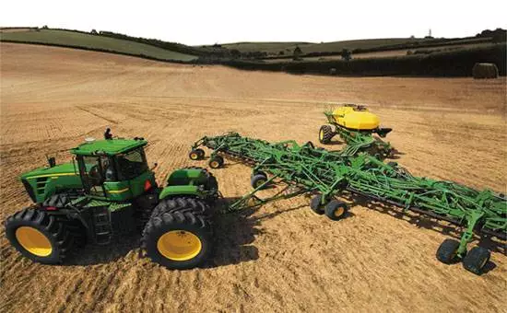
在黑龙江省嫩江县沈阳军区双山农副业基地，算上管理和后勤人员，48个人总共种着71000亩地，一台进口大马力拖拉机每天能耕种2000亩地。
双山基地采用的农业生产方案是目前国内第一个完整的精准农业方案，是中科院与沈阳军区从2010年共同实施的研究项目。中科院下属6个研究所的60多位从事地理学、农学、计算机科学、GIS、遥感、生物技术、智能机械、通讯技术等学科研究的专家，在这里实施了一套完整的精准农业方案。
这个方案包括从制定计划到收割的全套系统，使用世界最先进的农业机械，采用中科院专家开发的完整的精准农业解决方案，生产大豆、玉米和小麦，实现了农业生产的机械化、智能化。
在中科院专家的帮助下，基地运用卫星遥感、地理信息系统(GIS)、红外光谱测土等技术，结合智能传感、物联网技术，建设精准农业决策指挥和控制体系，解决传统农业的粗放生产方式所带来的资源浪费、生态环境恶化等一系列问题。
每年，系统会根据上一年自动记录的情况及新一年的指标做出当年的生产计划。如播种时，系统会利用近地面视频监控系统查看地里的冰雪消融、土质情况，用卫星遥感查看地温、水温，以决定播种时间、播种品种等。收割时，在卫星遥感获知各地块的不同成熟时间的基础上，运用GIS技术进行时空运筹计算，确定最佳农机调度方案。
案例：美国“精确农业”
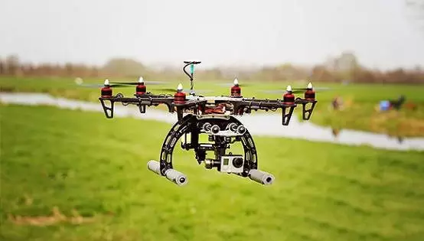
美国是世界上第一个进入信息化社会的国家，其计算机和互联网技术的普及应用，信息高速公路的四通八达为美国农业信息化创造了必要条件。目前，信息化技术已经渗透到了美国农业生产的方方面面，直接促成了美国“精确农业”的兴起，大大地降低了美国农业的生产成本，大大地提高了美国农业的生产效率和农产品的国际竞争力。
美国有200多万个农场主，他们是如何利用这些信息化系统做到农业的精确化生产呢？
一是通过网络信息系统，美国的农场主能够及时、完整、连续地获得市场信息，并以此准确调整其农业生产和农产品的销售策略，使之具有针对性，有效地减少了盲目经营的风险。
比如，在了解到农产品现货、期货价格，国际国内市场的需求量，国际国内的生产量和进出口量等方面的最新数据后，农场主可以决定生产什么，生产多少以及如何销售以避免未来农产品的滞销；或者在了解到农作物品种改良，天气状况等信息后，农场主也可以知道采购什么样的种子、采取什么样的种植方式、在什么时候种植何种作物产量会最高以求获得最大效益；同时，他还可以根据最新农业科技、新型农业机械、动植物病虫害防治等信息，在互联网上进行农业技术咨询或购买恰当的农业设备以及合适的农药等等。
如美国堪萨斯州农场主肯·波尔穆格林已经习惯于在网络上紧盯有关全世界气候、谷物状况和谷物购价等信息，在获悉埃及政府要大量购买“硬白”小麦后，他知道这种小麦将会是今年市场的热门货，于是他改变了本季种植的小麦品种，最后获利颇丰。
二是利用3S技术即农业遥感技术（RS）、地理信息系统（GIS）和全球卫星定位系统（GPS）实现了农作物的精确化种植。
遥感技术（RS），是指在航空航天器上配备的可见光、红外、微波等波段的（多光谱）传感器利用农作物和土壤等对电磁波的不同反射和辐射特性来获得不同地段的农作物和土壤的相关数据，以动态监测和评估农作物的氮营养状况、长势、产量、病虫害等以及土壤的盐碱度、沙化、风化侵蚀、水分和养分的增减等情况。
地理信息系统（GIS），通过接受遥感数据、GPS数据以及人工采集报送的数据并处理后，该系统可以自动生成一张农场数字化地图，上面标有各小区的农作物信息和土壤信息等。全球定位系统（GPS），主要作用是空间定位和导航。
三、是通过无线射频身份识别系统（RFID）做到家畜饲养的精确化管理。
无线射频身份识别系统RFID，主要由电子标签和阅读器组成，每个电子标签只具有唯一的电子编码，而阅读器有固定式和手持式两种。
在美国农业领域，RFID系统通常被用作对家畜尤其是对牛的识别与跟踪方面，其原理是在牛的耳朵上植入电子标签，上面标有这头牛的详细电子资料，如牛的电子编码、产地、年龄、品种信息、检疫与免疫信息、疾病信息、家谱及繁殖信息等等。农产品从生产、运输、储存到加工、销售的全过程都可使用无线射频身份识别系统RFID，这使得人们对农产品可以实施从餐桌到田间的全程追踪鉴别，大大地提高了美国对食品安全的保障能力和美国的农业生产效率。
为什么说精准化农业是未来农业的发展方向？
实际上，我们传统的精耕细作和现在机械化基础上的精准化生产完全是两个概念。以前的精耕细作可以把田地耕种的很好，施肥很好、密度很好。但是有些工作是人力难以做到的。比如说，我们要深松土，这个靠人力是很难做到的，你人不可能把土地刨的很深。第二个，精准农业通过卫星遥感就可以把几百公顷的土地测算出来，就可以知道哪块土地的肥力比较少，哪些土地的肥力好。
然后，通过遥感来控制农机去施肥。这边肥力差，那拖拉机就自动给你多施肥。那边肥力好一些，拖拉机就自动少施肥；通过卫星遥感，也可以看出哪一块虫害严重，那就在那里多施药。虫害小的地方，药量就减少一些。另外，精准农业也可以通过机械的方式，使农药喷出来时就比较细，且叶面的上下面都可以覆盖，从而减缓过度使用农药的危害。
如果不实施精准农业，仅靠现有的劳动力，那我们的农业产值连续增长是很难的。我们的可耕种面积是有限的，房地产又发展那么快，多少也在侵占农田。因此，在可耕种面积不增加的情况下，要增收只能提高单产，而提高单产的手段只能靠精准化、机械化来实现。

【地理视野】居延海，逐渐恢复的生态
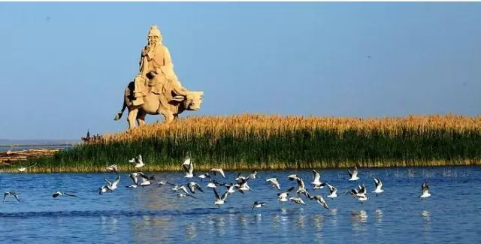
居延海是我国第二大内陆河黑河的尾闾湖。 汉时称居延泽，唐时称居延海，发源于祁连山深处的黑河，流经青海、甘肃、内蒙古三省区800余公里后，汇入巴丹吉林沙漠西北缘两片戈壁洼地，形成东、西两大湖泊，总称居延海。 居延海一带水草丰美,系蒙古高原通往河西与西域必经之道,位于内蒙古自治区阿拉善盟额济纳旗北部，形状狭长弯曲，有如新月，额济纳河汇入湖中，是居延海最主要的补给水源。
居延海的湖面因额济纳河的改道而时有变动。两湖之间相距约35公里，平均水深1.5米，湖面上碧波荡漾，湖畔芦苇丛生，湖中生长着鲤鱼、鲫鱼、大头鱼、草鱼等鱼类，天鹅、大雁、鹤、水鸭等常来此栖息。
因主要补给水源额济纳河注入湖中的水量减少，居延海已逐渐干涸。
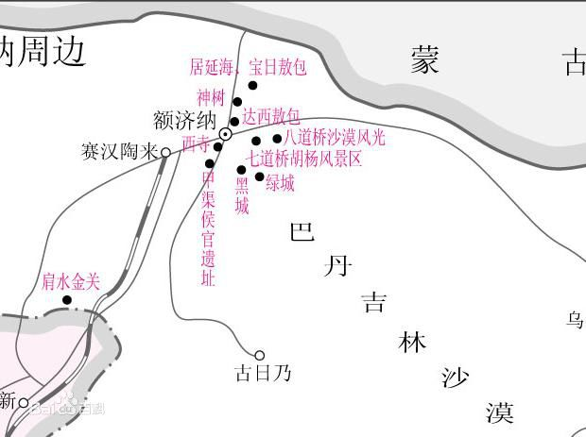
历史上的居延海水量充足，湖畔是美丽的草原，有着肥沃的土地，丰美的水草，是我国最早的农垦区之一，早在汉代就开始了这里的农垦历史。

自1961年干涸以来，一直被白茫茫的碱漠和荒沙覆盖，已成为飞扬沙尘的发源地之一。东居延海解放后已干涸了6次，到1992年彻底干涸。居延海的干涸是由额济纳河水量逐年减少所致，由此引发的居延海绿洲萎缩、地区生态环境急剧恶化。湖底一片砂砾，广袤的居延绿洲已全部沙化，大片胡杨林在枯死，满目“大风起兮尘飞扬”的昏黄景象。
作为自然水系汇集形成的天然湖泊，其水域面积变化不但受自然条件的调控，而且也受到人为干扰的影响。2000年之前，这里曾多次出现干涸现象，并引发官方持续关注。中新社记者了解到，从2000年起，中国官方每年从其上游黑河调入一定数量的水注入湖区，并加强人为调控举措，起到了一定效果
内蒙古自治区气象局27日对外发布消息称，位于内蒙古额济纳旗北部的居延海，由于上游黑河不断调水及中游用水量减小，实现了连续12年不干涸的生态“奇迹”
气象部门消息称，尽管今秋居延海周边的气温偏高，降水量明显偏少，但由于上游黑河不断调水进入和中游地区农业用水量减小，东居延海水域面积有所增大，实现连续12年不干涸。
据悉，今秋调水向东居延海补水8926万立方米，灌溉林草地109.6万亩，沿河绿洲植被得到长时间浸润，长势明显好于往年，额济纳绿洲生态环境得到显著改善。
值得一提的是，今秋调水还挽救了额济纳沙漠中3000多亩濒临死亡的胡杨。不少人认为，这是该地区的一个生态奇迹。
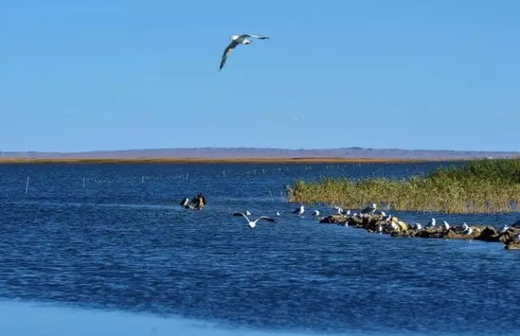
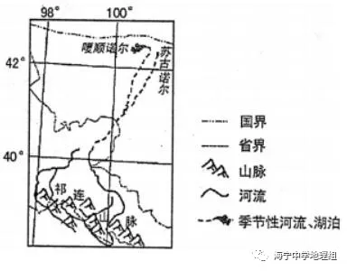
居延海是一个奇特的游移湖，它在地质历史时期的位置忽东忽西、忽南忽北，湖面时大时小，后来因为湖面缩小而分裂成嘎顺诺尔和苏古诺尔两个湖泊（如图所示）。据此完成下面小题。
1.影响居延海位置游移的主要因素是 （单选）
A. 河流改道
B. 地壳运动
C. 风力作用
D. 生态恶化
2.两湖泊面积最大的季节是 （单选）
A. 春季
B. 夏季
C. 秋季
D. 冬季
3.居延海面积和位置的变化表明（单选）
A. 流域面积在缩小 B. 环境承载量下降
C. 流域环境在变化 D. 生态环境在恶化

